Подписание документов с НИУ ВШЭ в приложении «Госключ». Оглавление
Подписание документов с НИУ ВШЭ в приложении «Госключ». Инструкция исполнителя по договору ГПХ 1
1. Проверить наличие подтвержденной учетной записи в Госуслугах 2
2. Установить приложение Госключ 2
3. Выпустить сертификат УНЭП Госключ 3
4. Завершить выпуск сертификата 4
5. Ожидать документы на подписание 5
6. Подписать СЭВ. (Если СЭВ заключалось в 2025-2026 году, то перейти к шагу 6.3) 6
7. Подписать Договор ГПХ после получения уведомлений о поступлении документов на подписание. 9
8. Ожидать уведомления о поступлении Акта к Договору ГПХ. 13
9. Подписать акт 13

Подписание документов с НИУ ВШЭ в приложении «Госключ». Инструкция исполнителя по договору ГПХ
Для заключения договора ГПХ с НИУ ВШЭ потребуется подписать:
Для новых исполнителей или которые не имели ГПД с НИУ ВШЭ в 2025-2026 году.
- Соглашение об электронном взаимодействии (СЭВ) (подписывается один раз или при выходе новой версии СЭВ, изменении паспортных данных, электронной почты или номера мобильного телефона).
- Договор ГПХ – поступит на подписание в течении получаса после подписания СЭВ, или сразу же после согласования, если СЭВ заключалось ранее.
- Акт к договору ГПХ – поступит после окончания работ по договору или завершения этапа выполнения работ/ услуг, если договор закрывается несколькими актами.
Исполнителю по договору ГПХ необходимо выполнить:

Проверить наличие подтвержденной учетной записи в Госуслугах
Если ее нет – подтвердить учетную запись по инструкции: https://www.gosuslugi.ru/help/faq/popular/2
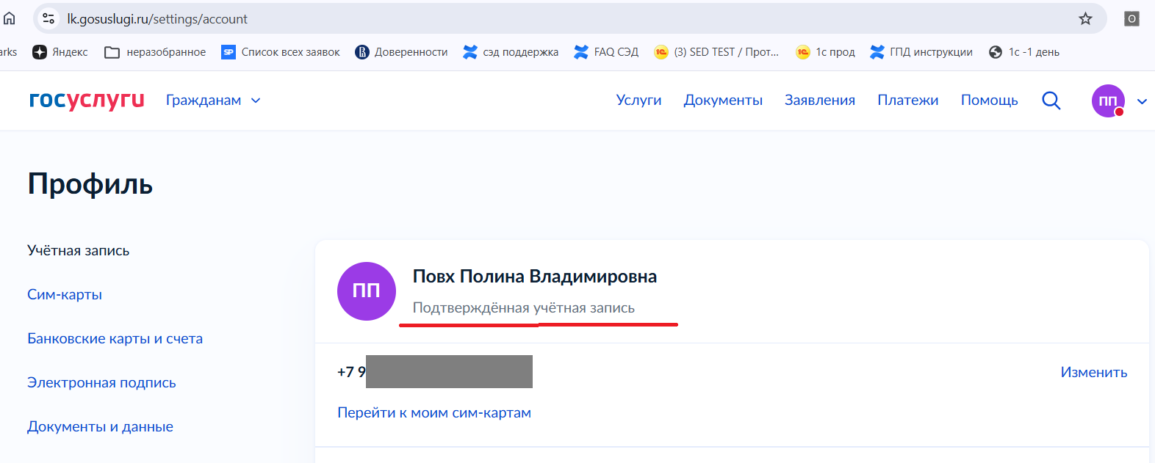
Рисунок 1. Подтвержденная учетная запись в госуслугах
- Установить приложение Госключ на мобильное устройство.
Приложение должно быть установлено на мобильное устройство, подписание с компьютера на данный момент не поддерживается.
Скачайте приложение «Госключ» в одном из магазинов
в Google Play, RuStore или App Store, AppGallery :

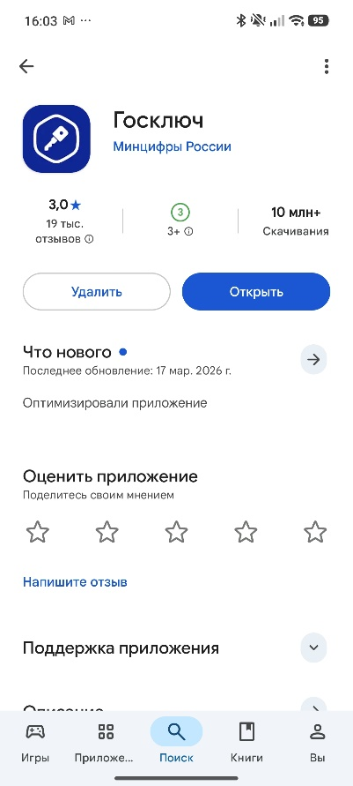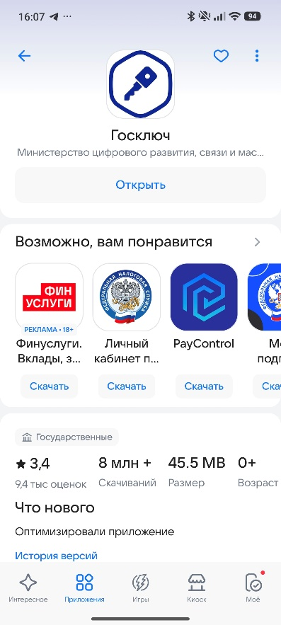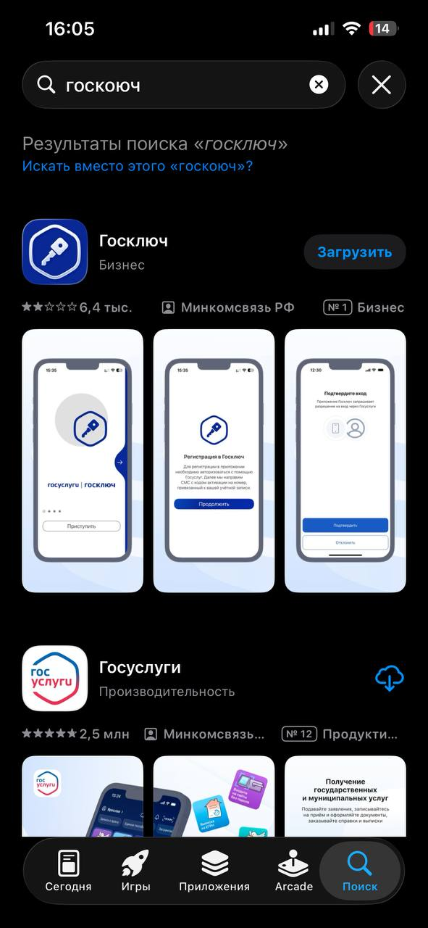
Рисунок 2. Госключ в Google play, RuStore, App Store
Также Госключ можно установить по qr коду из RuStore:
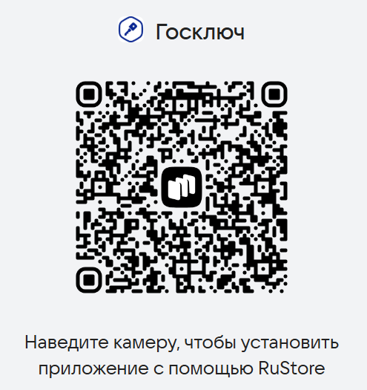
Инструкции по установке: https://www.gosuslugi.ru/help/faq/state_key/55502
- Выпустить сертификат УНЭП Госключ (можно сделать до инициирования ГПД на исполнителя)
Открыть приложение и последовательно нажимая «Продолжить» ознакомиться с инструкциями и выпустить сертификат УНЭП Госключ (См. Рисунок 3)
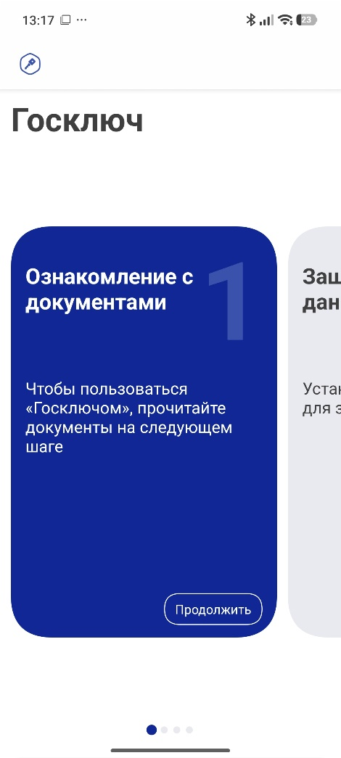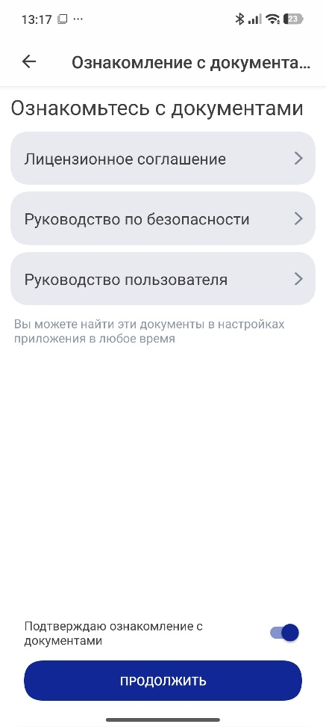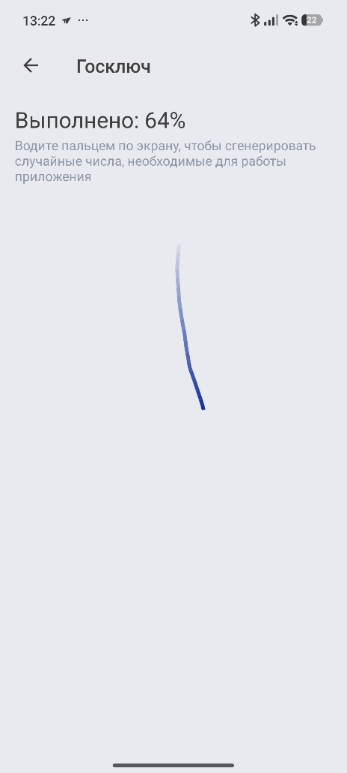
Рисунок 3. Первый вход в Госключ и выпуск сертификата
- Завершить выпуск сертификата
Включить, сдвинув вправо переключатель Подтверждаю, что данные верны» и нажать кнопку «Подписать» (См. Рисунок 4). Должна отобразиться запись : «Получен УНЭП».
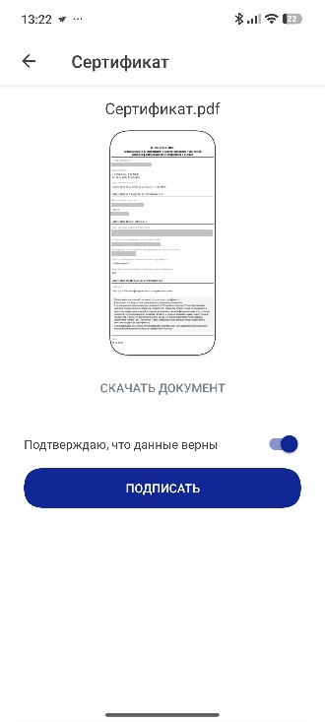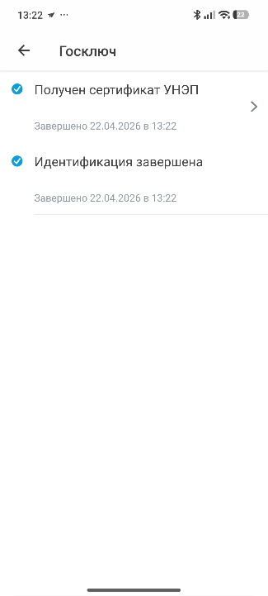
Рисунок 4. Завершение выпуска сертификата

Ожидать документы на подписание
При получении документов на подпись поступят уведомления:
- пуш-уведомления от приложения Госключ на мобильном устройстве.
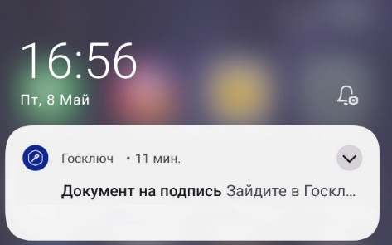
Рисунок 5. Пуш-уведомление от приложения Госключ
- Письмо на электронную почту, привязанную к личному кабинету Госуслуг с темой «Поступили документы на подписание» от no-reply@gosuslugi.ru
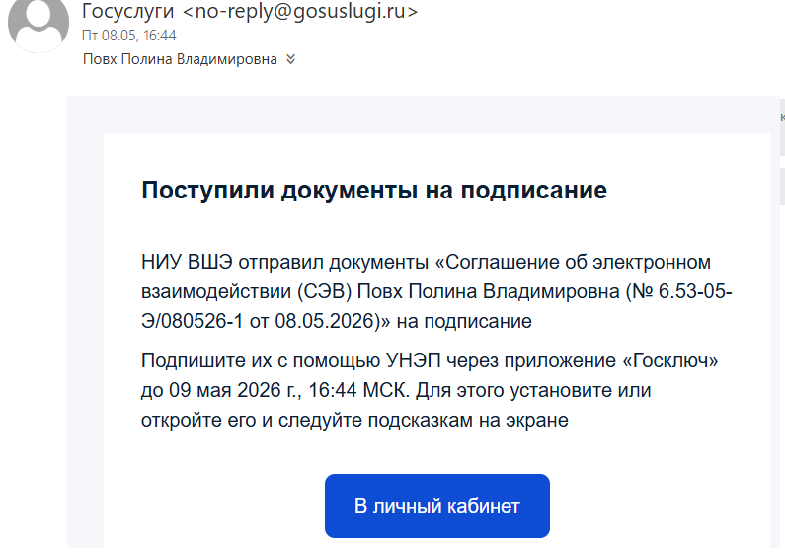
Рисунок 6. Уведомление на почту от Госуслуг
В личном кабинете Госуслуг будет возможность просмотреть и сохранить документы
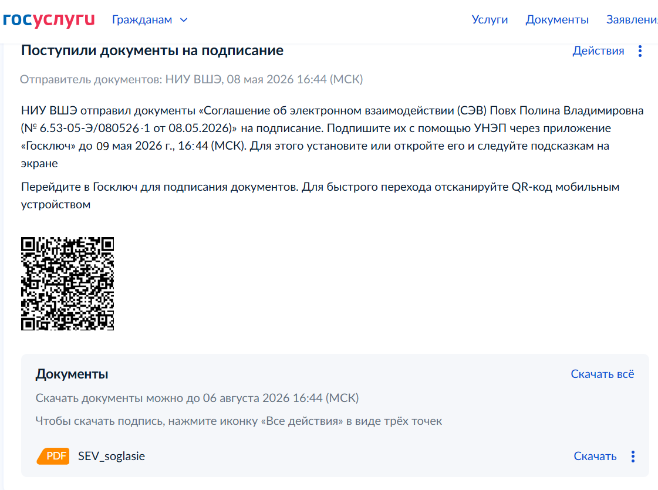
Рисунок 7. Уведомление о поступлении документа на подписание в личном кабинете Госуслуг

Подписать СЭВ. (Если СЭВ заключалось в 2025-2026 году, то перейти к шагу 6.3)
после получения уведомлений о поступлении документов на подписание. (если СЭВ подписывалось ранее, перейдите к п.7).
  - Открыть приложение «Госключ» на мобильном устройстве, перейти к «НИУ ВШЭ > Подписание документов», открыть и проверить файл SEV_soglasie.pdf (См. Рисунок 8):
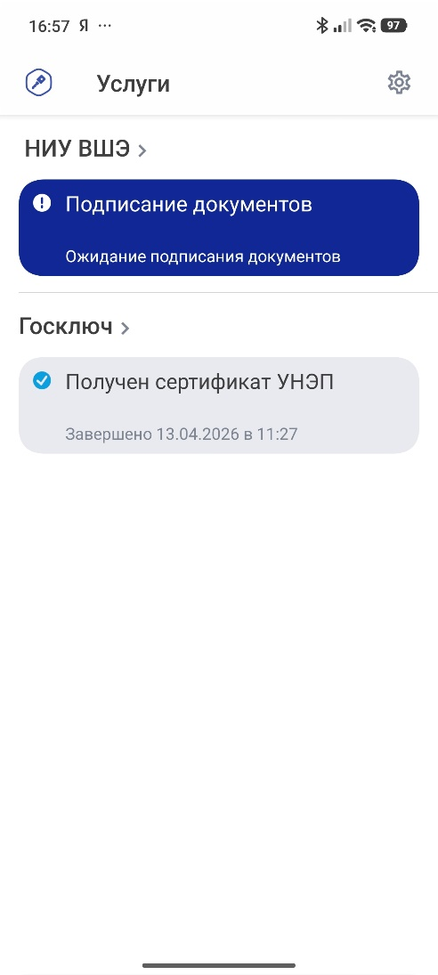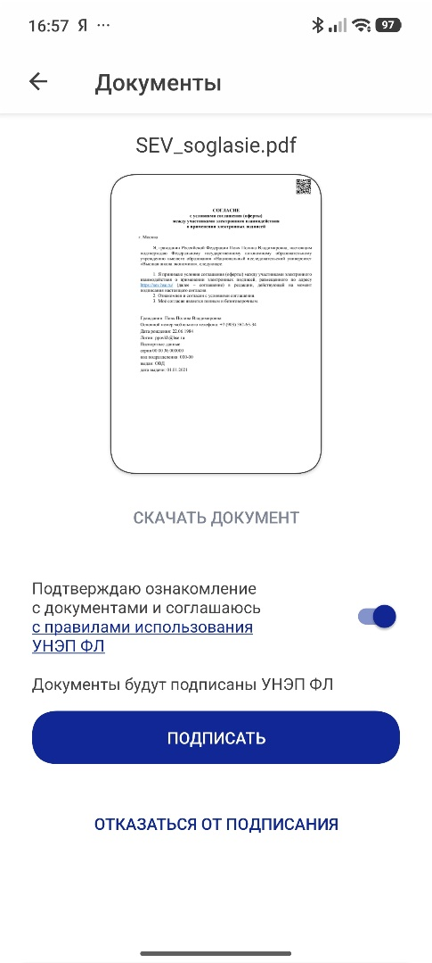
Рисунок 8. Просмотр и подписание СЭВ
  - Проверить правильность данных. Для работы в сервисах НИУ ВШЭ в тексте должен быть указан номер телефона российского оператора и почта @hse.ru.
Нажать кнопку «Подписать», если данные верны или «Отказаться от подписания», если есть ошибки (См. Рисунок 8).
Срок подписания ограничен 24 часами.
После нажатия кнопки «Подписать» в приложении Госключ отобразится «Документы успешно подписаны» и в разделе «НИУ ВШЭ» отобразится дата подписания. Подписанный документ можно скачать или открыть для просмотра.
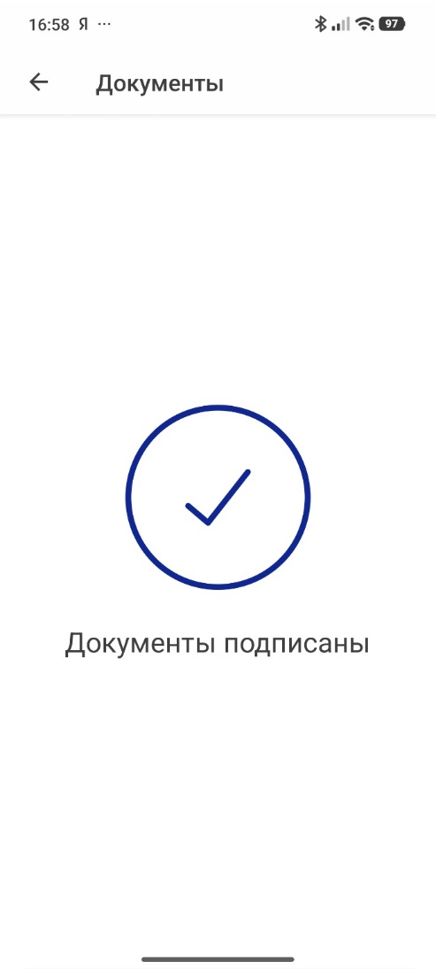
Рисунок 9. Отображение успешного завершения подписания СЭВ
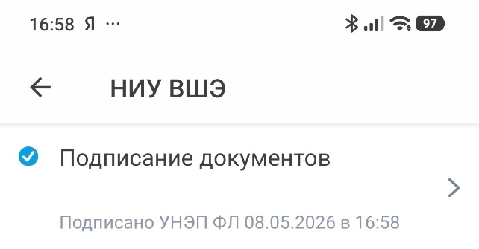
Рисунок 10. Отображение даты подписания
  - Ожидать уведомления о поступлении Договора ГПХ на подписание. Обычно это занимает не более получаса.
Поступит два уведомления – от приложения «Госключ» на мобильном устройстве и на электронную почту, привязанную к личному кабинету Госуслуг (См. Рисунок 11, Рисунок 12):
- пуш-уведомления от приложения Госключ на мобильном устройстве.
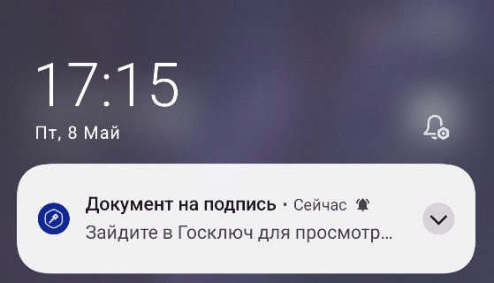
Рисунок 11. Пуш-уведомление от приложения Госключ
- Письмо на электронную почту, привязанную к кабинету Госуслуг с темой «Поступили документы на подписание» от no-reply@gosuslugi.ru
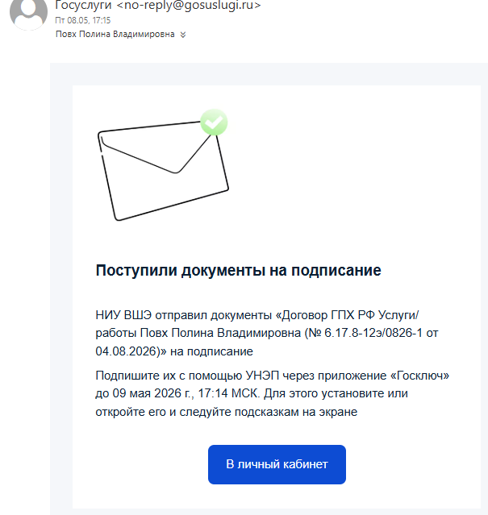
Рисунок 12. Уведомление на почту от Госуслуг
В личном кабинете Госуслуг (См. Рисунок 12) будет возможность просмотреть и сохранить документы, также просмотреть и сохранить документы возможно при подписании из приложения «Госключ».
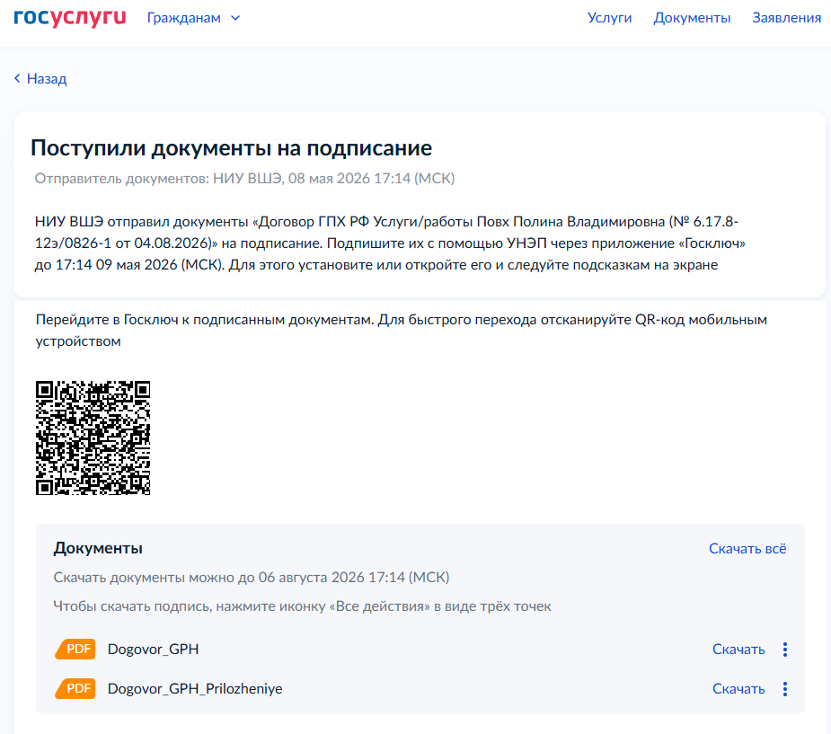
Рисунок 12. Уведомление о поступлении документа на подписание в личном кабинете Госуслуг

Подписать Договор ГПХ после получения уведомлений о поступлении документов на подписание.
  - Открыть приложение «Госключ» на мобильном устройстве, перейти к «НИУ ВШЭ > Подписание документов», открыть и проверить файлы Dogovor_GPH.pdf, Dogovor_GPH_Prilozhenie (См. Рисунок 8):
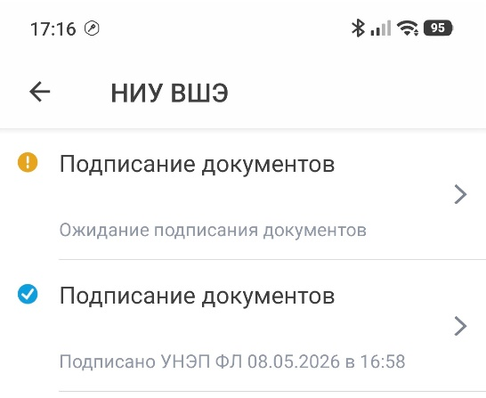
Рисунок 14. Задача на подписание Договора ГПХ в приложении «Госключ»
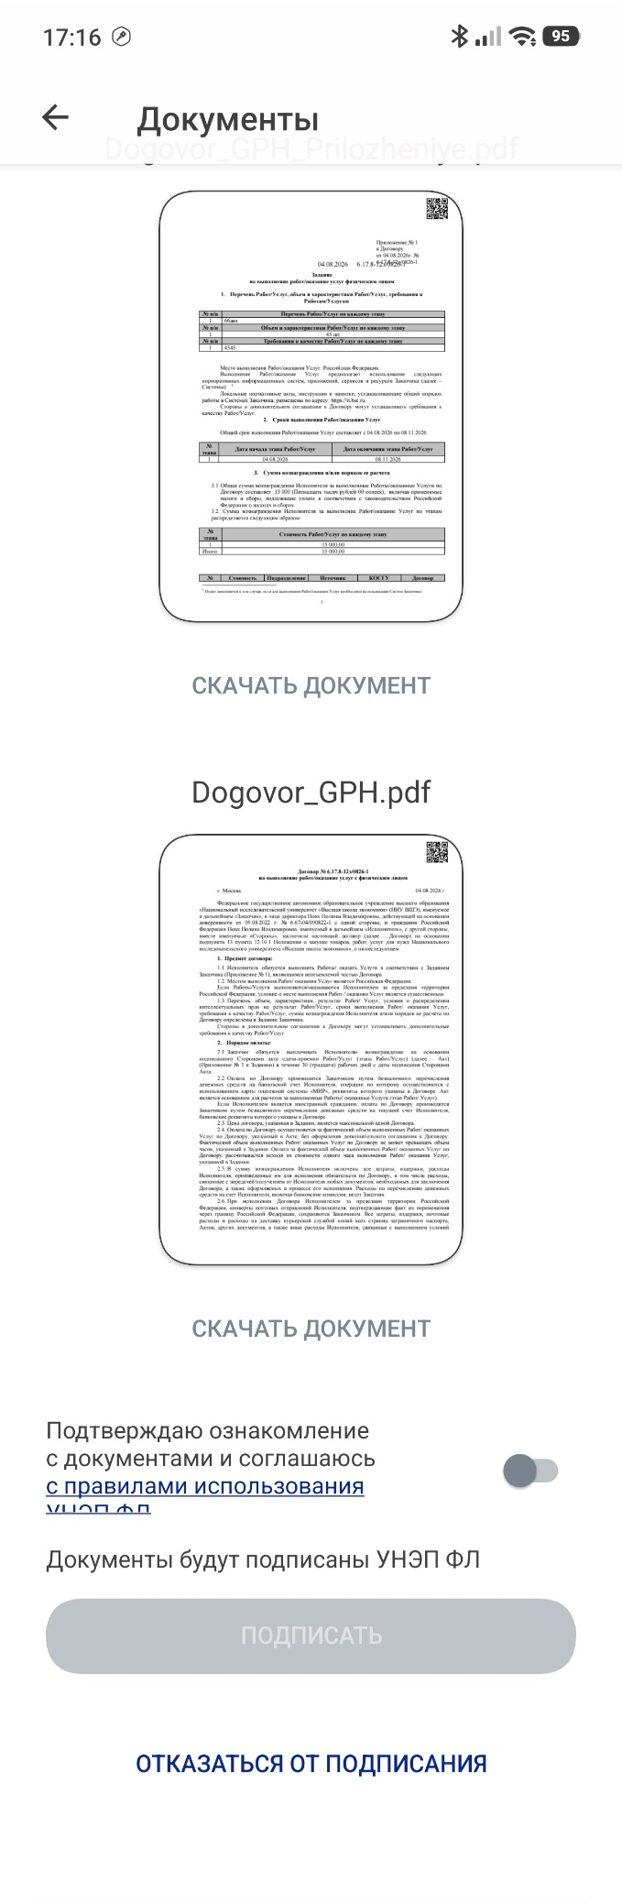
Рисунок 15. Просмотр файла Договора ГПХ и задания к договору ГПХ в «Госключ»
  - Проверить правильность данных. Сдвинуть вправо переключатель «Подтверждаю ознакомление с документами и соглашаюсь с правилами использования УНЭП ФЛ» и нажать кнопку «Подписать», если данные верны. (См. Рисунок 16).
Если в тексте Договора или задания документа есть ошибки, нажмите «Отказаться от подписания».
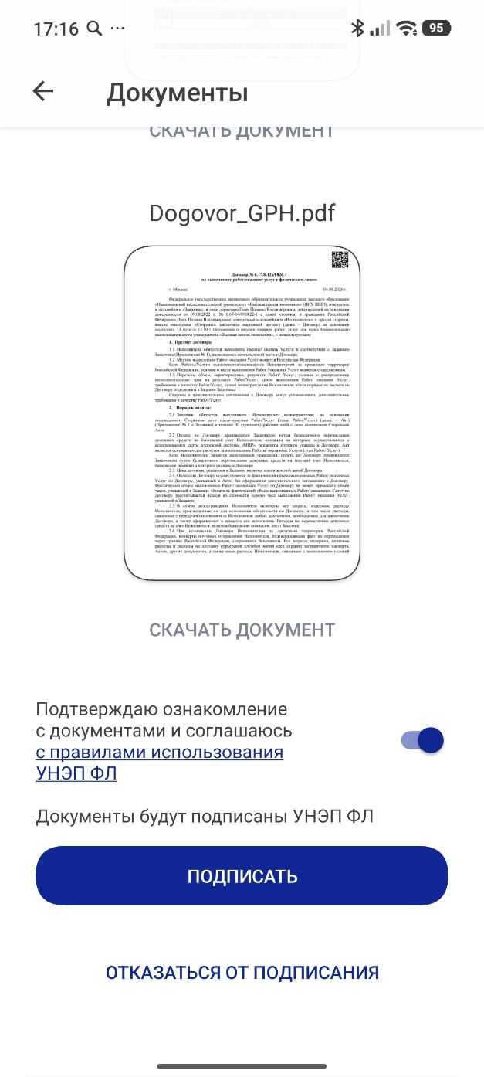
Рисунок 16. Просмотр файла Договора ГПХ и задания к договору ГПХ в «Госключ»
Срок подписания ограничен 24 часами.
После нажатия кнопки «Подписать» в приложении Госключ отобразится «Документы успешно подписаны» и в разделе «НИУ ВШЭ» будет установлена дата подписания (08.05.2026 17:18). Подписанный Договор ГПХ и задание можно скачать или открыть для просмотра.
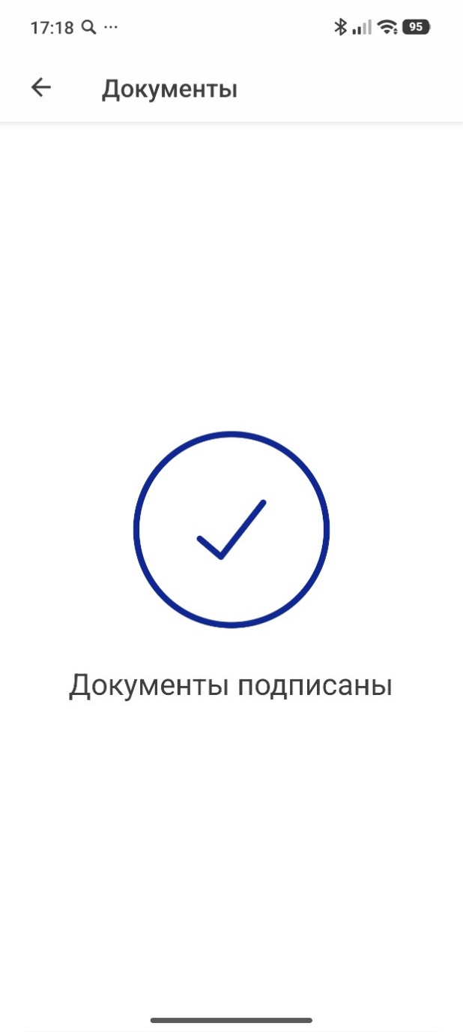
Рисунок 17. Отображение успешного завершения подписания Договора ГПХ
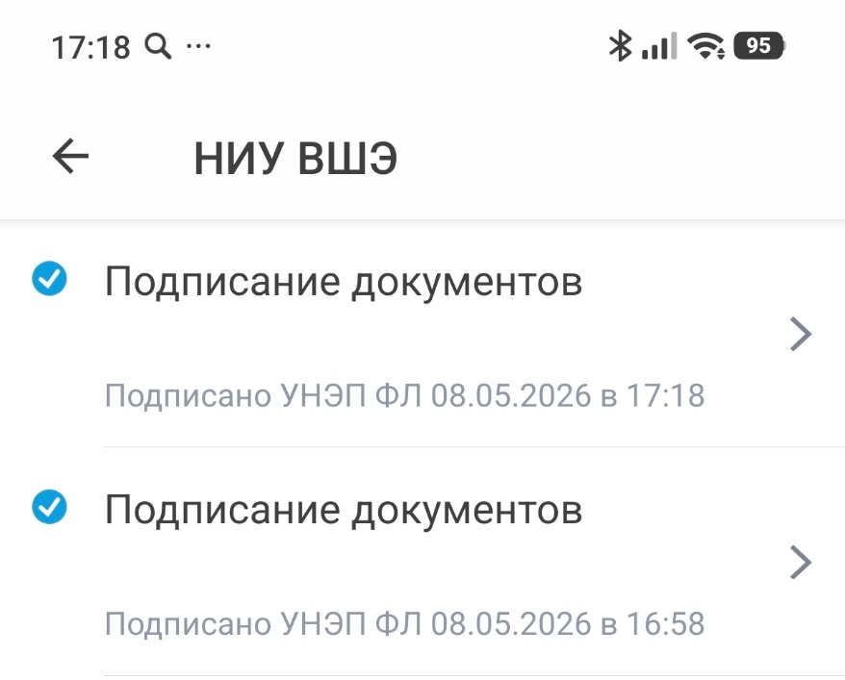
Рисунок 18. Отображение даты подписания

Ожидать уведомления о поступлении Акта к Договору ГПХ.
Акт поступит на подписание не ранее окончания периода или этапа выполнения работ/оказания услуг по договору ГПХ. Подписание производится аналогично.

Подписать акт
Открыть приложение «Госключ» на мобильном устройстве, проверить данные, нажать «Подписать». Срок подписания ограничен 24 часами.
После нажатия кнопки «Подписать» в приложении Госключ отобразится «Документы успешно подписаны» и в разделе «НИУ ВШЭ» будет установлена дата подписания.
Подписанный Акт к Договору ГПХ можно скачать или открыть для просмотра.

